Основные направления бюджетной и налоговой политики Дегтевского сельского поселения Миллеровского района
на 2014 – 2016 годы

Прогноз социально-экономического развития Дегтевского сельского поселения Миллеровского района на 2016 – 2018 годы

Муниципальные программы Дегтевского сельского поселения Миллеровского района

- Прогноз социально-экономического развития Дегтевского сельского поселения Миллеровского района – на 3-х-летний период
- Основные направления бюджетной и налоговой политики Дегтевского сельского поселения – на 2016-2018 годы
- Документы стратегического планирования – на долгосрочный период

- Решение собрания депутатов Дегтевского сельского поселения от 30.10.2015 №85 «Об особенностях регулирования бюджетных правоотношений в Дегтевском сельском поселении Миллеровского района в 2015 и 2016 годах»
Несмотря на однолетний бюджет

Проект бюджета
на 1 год

В целях повышения точности расчетов в рамках изменений макроэкономических условий

- Федеральный закон от 30.09.2015 №273-ФЗ «Об особенностях составления и утверждения проектов бюджетов бюджетной системы РФ на 2016 год…»
Основание

- Особенности формирования бюджета на 2016 год
Проект бюджета
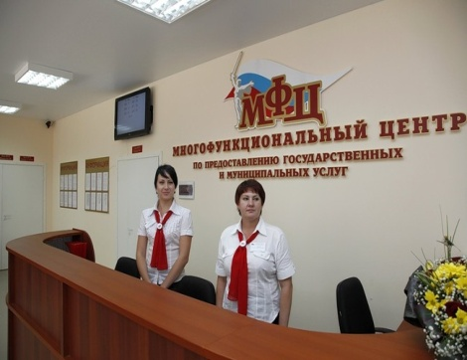
на 2016 год направлен на решение следующих ключевых задач:
повышение эффективности и результативности имеющихся инструментов программно-целевого управления и бюджетирования

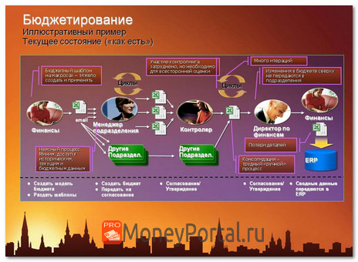
создание условий для повышения качества предоставления муниципальных услуг

повышение эффективности процедур проведения муниципальных закупок

совершенствование процедур предварительного и последующего контроля, в том числе уточнение порядка и содержания мер принуждения к нарушениям в финансово-бюджетной сфере
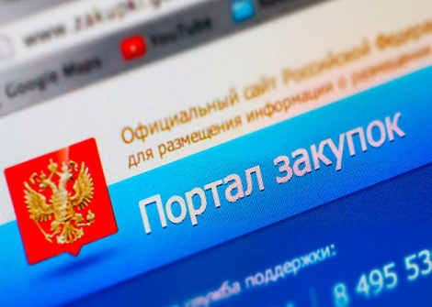

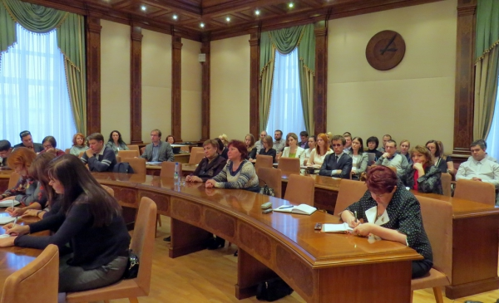
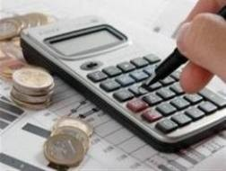
Основные параметры бюджета Дегтевского сельского поселения
обеспечение открытости бюджетного процесса перед гражданами
на 2016 год
Расходы бюджета
10615,1
Доходы бюджета
9873,5
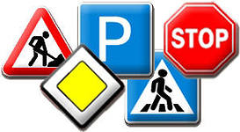
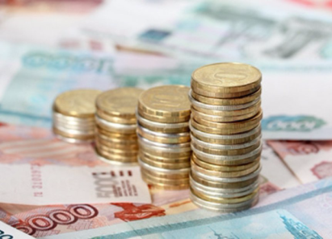
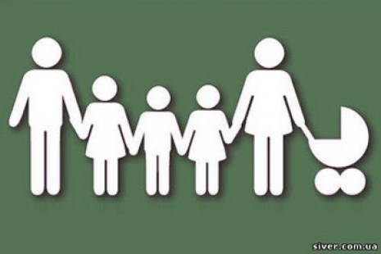
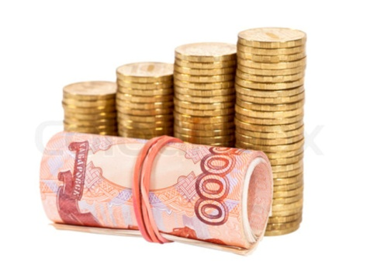
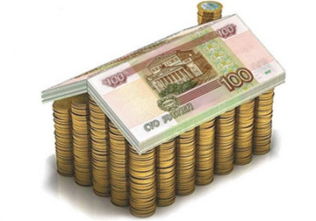
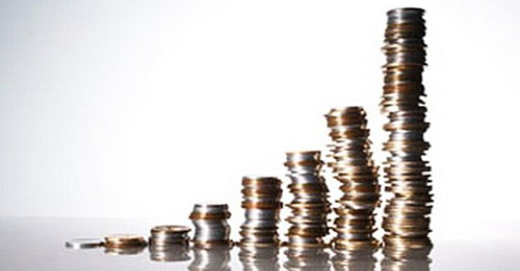

Культура – 3450,7

Национальная безопасность и правоохр.деятельность – 93,9

Иные расходы
9970,7

Жилищно-коммунальное хозяйство – 183,5

Социальная политика – 271,0

Дорожный фонд – 1490,6

Общегосударственные расходы – 4925,6

Финансовая помощь – 2023,0

Иные доходы – 246,8

Земельный налог – 3727,4

Налог на совокупный доход – 647,7

Налог на доходы физ.лиц – 1309,2

Налог на имущество физ.лиц. – 100,8

Акцизы – 1490,6

Доходы от использования имущества – 328,0
Динамика собственных доходов бюджета Дегтевского сельского поселения

тыс. рублей

Структура собственных доходов бюджета Дегтевского сельского поселения
в 2016 году 10187,0 тыс. рублей

Структура муниципальных программ
на 2016 год
Другие
(146,9 тыс. рублей – 1,45 %)
Финансы
(4539,2тыс. рублей – 44,89 %)
Социальные программы
(235,0 тыс. рублей – 2,32 %)
Развитие транспортной системы
(1490,6 тыс. рублей – 14,74 %)
Обеспечение жильем граждан
(36,0 тыс. рублей – 0,36 %)
Жилищно коммунальное хозяйство
(208,5 тыс. рублей
– 2,06 %)
Культура
(3450,7 тыс. рублей – 34,17 %)
Всего
10111,4 тыс. рублей
Доля муниципальных программ в общем объеме расходов, запланированных на реализацию муниципальных программ в 2016 году
Обеспечение доступным и комфортным жильем населения
0,36 %
Информационное общество
0,47 %
Другие
1,45 %
Жилищно-коммунальное хозяйство
2,06 %
Социальные программы
2,32 %
Развитие транспортной системы
14,74 %
Культура
34,17 %
Управление муниципальными финансами
44,89 %
Доля муниципальных программ в общем объеме расходов, запланированных на реализацию муниципальных программ в 2016 году

10799,9
тыс. рублей
378,7 тыс. рублей

10111,4
тыс. рублей
593,7 тыс. рублей
- расходы бюджета Миллеровского района, формируемые в рамках муниципальных программ Миллеровского района

- непрограмные расходы бюджета Миллеровского района
Объем бюджетных ассигнований на реализацию программ
в 2015-2016 годах

Расходы бюджета Дегтевского сельского поселения в 2016 году
10615,1 тыс. рублей

